PEMODELAN DAN ANALISIS GERAK PARABOLA DUA DIMENSI DENGAN MENGGUNAKAN APLIKASI GUI MATLAB

Juniastel Rajagukguk^{1*}, Chayani Sarumaha ²
¹Program Studi Fisika, Universitas Negeri Medan, Jl. Willem Iskandar Psr.V, Medan 20221

*⁾ Email: juniastel@yahoo.com

Abstrak

Gerak parabola merupakan gerak dua dimensi yang membutuhkan analisis yang akurat dalam memahaminya. Matlab merupakan salah satu aplikasi komputer yang dapat menghasilkan grafik dan simulasi menarik untuk penulisan laporan atau naskah ilmiah. Dengan berkembangnya penggunaan teknologi komputer dalam pembelajaran, penggunaan komputer untuk membantu siswa lebih mudah memahami konsep semakin banyak digunakan. Dalam penelitian ini telah dilakukan analisis gerak parabola dua dimensi dengan menggunakan bantuan GUI matlab. Analisis secara teori dari persamaan umum gerak dibandingkan dengan menggunakan GUI matlab. Berdasarkan data yang diperoleh, diketahui bahwa analisis dengan GUI matlab memudahkan dalam pembuatan grafik dan perhitungannya juga lebih akurat.

Kata kunci: Pemoelan, gerak parabola, GUI Matlab
Abstract
Projectile motion or parabolic trajectory is two dimension motion where need the accurate analysis to understand it. Matlab software is one of computer application can be produce of graph and interest simulation to solve report or scientific manuscript. The application of technology in field of computer have been used for learning where students can be assisted understand physics matter like equation of parabolic trajectory. Analysis of parabolic motion for two dimensions by using of GUI Matlab application was studied. Theory analysis of parabolic motion is compared by way the vector general equation with GUI Matlab. From results of study can be known that the analysis of parabolic equation for two dimension is easier and more accurate by using GUI Matlab. GUI Matlab have several view like graph and numeric value from eaquation.

Key words: Simulation, parabolic motion, GUI Matlab

1. Pendahuluan
Gerak parabola merupakan suatu gerak yang lintasannya berbentuk parabola. Gerak parabola adalah gerak dua dimensi, yang memadukan dua sumbu yaitu sumbu horizontal (sumbu x) dan sumbu vertikal (sumbu y) [1]. Pada sumbu horizontal merupakan Gerak Lurus Beraturan (GLB) dan sumbu vertikal merupakan Gerak Lurus Berubah Beraturan (GLBB). Asumsi yang banyak dipakai adalah gesekan udara diabaikan, meskipun kenyataannya gesekan udara sangat berperan dalam mengurangi energi gerak benda yang akhirnya mengurangi ukuran trayektori proyektil [2]. Prinsip gerak parabola benar berlaku pada gerak benda kalau: bumi homogen, ketinggian benda tetap, tekanan udara kecil atau benda bergerak lambat, dan terjadi dikutub utara atau kutub selatan [1].
Gerak peluru selalu mempunyai kecepatan awal. Walaupun demikian, tidak berarti setiap gerakan yang mempunyai kecepatan awal termasuk gerak parabola. Gerak peluru adalah gerak dimana suatu benda diberi kecepatan awal dan bergerak sejauh lintasan yang dipengaruhi gaya gravitasi bumi (lintasannya berbentuk parabola). Komponen gerak parabola adalah jarak dan tinggi benda. Gerak parabola sering diaplikasikan dalam bidang olahraga, pemadam kebakaran dan kemiliteran. Dalam bidang olahraga saat seseorang menendang bola kegawang, maka dibutuhkan perhitungan yang akurat. Sudut dan kecepatan awal saat menendang bola akan mempengaruhi bentuk lintasan bola. Sering siswa atau seseorang kesulitan dalam memperhitungkan ketepatan jatuhnya sasaran pada tempatnya. Siswa juga sering kesulitan dalam memahami gerak parabola. Oleh karena itu diusulkan atau ditawarkan aplikasi matlab.
Matlab merupakan salah satu peranti komputasi yang paling luas digunakan dalam sains dan teknik. Di samping kecepatan dan keakuratan komputasinya, Matlab juga menghasilkan grafik dan simulasi menarik yang dapat diandalkan untuk penulisan laporan atau naskah ilmiah. Kemampuan ini jarang dimiliki oleh banyak bahasa pemrograman lainnya [3]. Dalam matlab tersedia tool untuk membuat graphic user interface (GUI) atau antarmuka pengguna grafis. Dengan adanya GUI, user tidak perlu lagi menjalankan program sendiri melalui jendela perintah. GUI matlab memiliki kemampuan tampilan grafis yang baik dan ukuran file GUI yang dihasilkan relatif kecil [4].
Matlab sering diaplikasikan untuk membantu pembelajaran sains dan teknik. Matlab juga dapat dipakai untuk menganalisis Lasing Kaca Te-Zn-Bi terdadah ion Er³⁺ [5]. GUI matlab juga dapat menentukan konsep relasi dan fungsi dalam menyelesaikan soal matematika [6-7]. GUI matlab juga dapat diterapkan dalam menentukan konsep lingkaran [8-9]. Matlab sudah banyak dipakai dalam membantu proses pembelajaran di sekolah, terkhususnya dalam pembelajaran matematika. Namun dalam proses pembelajaran fisika, hampir tidak pernah memakai aplikasi matlab.
Dalam penelitian ini dirancang suatu pemodelan yang berbasis program matlab. Persamaan gerak parabola yang telah ada, sebagai penentu jarak dan tinggi maksimum ditunjukkan secara teori dan juga aplikasi GUI matlab.

2. Metode Penelitian
Penelitian yang telah dilakukan menjalani beberapa tahapan diantaranya analisis vektor persamaan gerak, desain GUI Matlab, uji coba dan analisis program. Analisis vektor terhadap komponen gerak parabola (horizontal dan vertikal) dilakukan untuk memperoleh persamaan jarak dan ketinggian maksimum. Setelah dilakukan analisis vektor gerak parabola, dimulailah menginstal program matlab di laptop.
Dalam menjalankan graphic user interface (GUI) matlab akan ditemui jendela editor berisi sintaks (coding data). Pada tahap ini, dilakukan pemrograman dengan menuliskan perintah pada komponen- komponen ikon grafis melalui M-File. Kemudian dijalankan program GUI matlab yang telah dibuat dengan mengklik run pada menu bar.

Mulai
Analisis Vektor
Pembuatan Coding GUI Matlab
Instalasi Matlab
Menjalankan Program
Analisis Hasil
Vektor Horizontal (sumbu x)
Vektor Vertikal (sumbu y)
Gambar 1. Tahapan pelaksanaan penelitian untuk menganalisis gerak parabola melalui GUI Matlab.

Dilakukan analisis hasil untuk mengetahui perbandingan simulasi matlab terhadap perhitungan manual menggunakan persamaan gerak parabola. Dari penjelasan dapat dirangkum dalam sebuah diagram alir seperti ditunjukkan pada Gambar 1.

Berdasarkan Gambar 1 dapat dilihat jelas bahwa persamaan-persamaan yang dihasilkan dari lintasan gerak parabola akan disimulasikan dan dimodelkan dalam bentuk nilai maupun grafik. Perubahan bentuk lintasan ditinjau dari sumbu-x dan sumbu-y akibat dari perubahan besar kecepatan dan sudut elevasi dapat diketahui dengan mudah.

3. Hasil dan Pembahasan
Persamaan gerak parabola dua dimensi dapat dianalisis secara vektor pada sumbu-x dan sumbu-y grafik kartesius seperti yang ditunjukkan pada Gambar 2. Dari hasil analisis vektor gerak parabola melalui Gambar 2 didapat persamaan dibawah ini [10]:
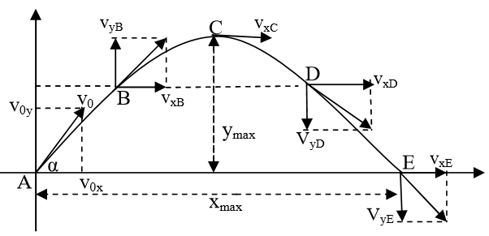Gambar 2. Analisis vektor gerak parabola dua
Setelah dilakukan analisis vektor sepanjang lintasan parabola, maka diperoleh persamaan jarak dan tinggi maksimum sebuah benda seperti berikut:

$x_{max}=\frac{{v_{0}}^{2}sin2α}{g}$ (1)

$y_{max}=\frac{{v_{0}}^{2}\sin^{2}α}{2g}$ (2)
Dimana persamaan gerak parabola untuk jarak dan tinggi maksimum memiliki variabel-variabel $v_{0}$, θ, dan g dimana masing- masing menyatakan kecepatan awal, sudut elevasi dan percepatan gravitasi.
Untuk mempermudah pemahaman siswa dalam menyelesaikan persamaan gerak parabola, maka tahap selanjutnya adalah melakukan perancangan program untuk dijalankan pada Matlab. Gambar 3 menunjukkan tampilan coding data yang dipakai untuk menjalankan simulasi gerak parabola. Di dalam pemrograman matlab, secara otomatis dapat dilakukan pembuatan M-File berisi sintaks dengan variabel dan function yang bersesuaian dengan figure GUI. Sehingga dapat mempermudah pengguna dalam membuat perintah atau coding datanya.
Pada Gambar 4, dapat dilihat tampilan awal program matlab yang masih kosong. Di dalam gambar belum ada variasi variabel yang ingin kita simulasikan. Dalam Gambar 5, barulah ada simulasi dengan variasi besar sudut yang ditentukan. Dapat kita lihat perbedaan grafik gerak parabola yang diberi variasi sudut 30⁰, 45⁰, 60⁰ sedangkan kecepatan awal (v₀) tetap. Semakin besar sudut yang kita variasikan, maka jarak maksimum yang dicapai semakin besar, namun pada sudut 60⁰ jaraknya semakin kecil. Berbeda dengan tinggi maksimumnya, semakin besar sudut elevasinya semakin besar tingginya yang dicapai.

Gambar 3. Tampilan Coding Matlab
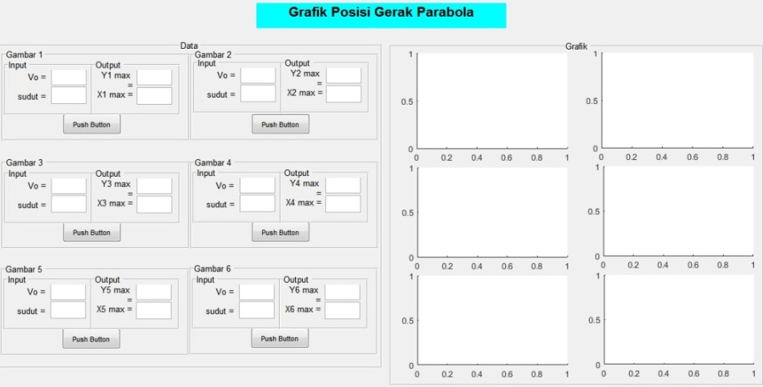
Gambar 4. Tampilan Awal Program Matlab

Pada Gambar 6 telah divariasikan kecepatan awal (v_{o}) benda sedangkan besar sudut benda tetap. Dapat dilihat juga perbedaan yang terjadi pada grafik gerak parabola. Dengan variasi kecepatan awal 10m/s, 15m/s, 20m/s didapat hasil yang berbeda dengan sudut yang divariasikan. Semakin besar kecepatan awal yang diberikan tinggi dan jarak maksimum dari grafik semakin besar. Penelitian ini sama dengan yang dilakukan Adi [11], data yang di input akan menghasilkan output perhitungan datanya serta grafik yang dibentuk.
Hasil Matlab dianalisis untuk mengetahui perbedaan grafik yang dibentuk dengan dua variasi variabel berbeda serta perhitungan datanya. Dari hasil analisis yang dilakukan, peneliti menyimpulkan bahwa matlab dapat membantu peneliti dalam menggambarkan grafik gerak parabola dengan tepat. Dari beberapa variasi matlab terlihat jelas perbedaan grafik yang terbentuk, dengan kecepatan awal yang sama tetapi sudut yang berbeda demikian juga sebaliknya. Sesuai dengan penelitian yang dilakukan Bagus dan Ratnawati [12-13], menyatakan bahwa grafik yang ditampilkan matlab lebih jelas serta dapat mengetahui jarak tempuh dari gerak peluru.
Peneliti juga dipermudah dalam perhitungan dengan menggunakan matlab. Perhitungan dengan matlab dan perhitungan melalui persamaan hasilnya sama, namun perhitungan dengan matlab lebih akurat dibandingkan perhitungan manual. Pendapat ini dapat diperkuat dengan hasil penelitian Susanto [5], menyatakan bahwa aplikasi Matlab dapat digunakan untuk menganalisis sifat lasing Kaca Te-Zn-Bi yang terdadah Ion Er⁺.

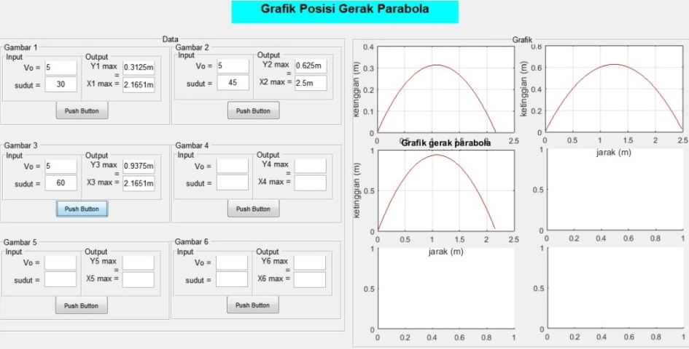
Gambar 5. Tampilan Matlab untuk Variasi Sudut

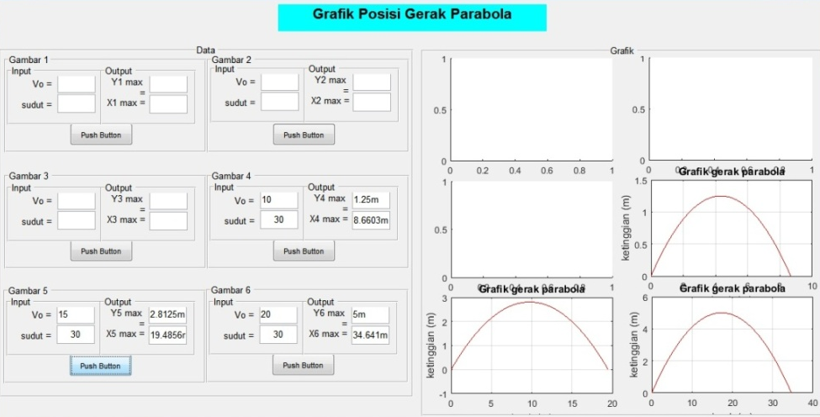
Gambar 6. Tampilan Matlab untuk Variasi Kecepatan Awal

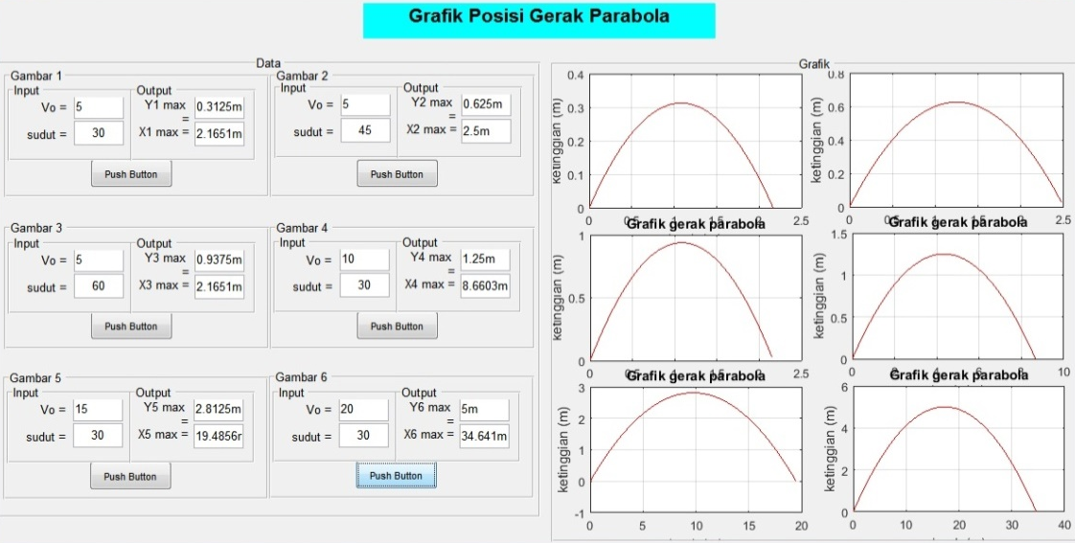
Gambar 7. Tampilan Matlab untuk Variasi Kecepatan Awal dan Besar Sudut

Melalui hasil simulasi dapat ditarik kesimpulan bahwa, GUI matlab dapat dipakai untuk media pembelajaran siswa dalam menganalisis grafik gerak parabola. Hal ini bersesuaian dengan hasil penelitian Susanto [5], yang menyatakan bahwa GUI matlab dapat dipakai sebagai media pembelajaran dikelas maupun pembelajaran mandiri siswa
4. Kesimpulan
Pemodelan gerak parabola dua dimensi dapat dilakukan atau ditunjukkan dengan menggunakan aplikasi GUI matlab. GUI matlab memudahkan siswa dalam menggambarkan grafik gerak parabola. Dalam matlab terlihat jelas perbedaan grafik yang terbentuk, dengan menvariasikan kecepatan awal dan sudut benda.
Variabel- variabel yang dimasukkan pada grafik gerak parabola adalah kecepatan awal (v₀) dan sudut (θ) yang dibentuk. Serta hasil yang didapatkan merupakan jarak maksimum (x_{max)} dan tinggi maksimum (y_{max}) benda. Perhitungan menggunakan matlab dan perhitungan melalui persamaan hasilnya sama, namun perhitungan dengan matlab lebih akurat dibandingkan perhitungan manual.
Dalam pembuatan program simulasi dengan MATLAB ini tentu masih banyak kekurangan dan kesalahan sehingga untuk penelitian lebih lanjut dapat disempurnakan, dibuat lebih menarik dan data yang disajikan bisa lebih banyak lagi serta lebih teliti dalam pembuatan program ataupun persamaan yang digunakan sehingga hasilnya lebih akurat.

Daftar Acuan
- Artawan, P., (2014), Fisika Dasar. Graha Ilmu, Jakarta
- Purwadi., Ishafit., (2014), Pemodelan Gerak Parabola yang Dipengaruhi Seretan serta Spin Efek Magnus Bola dengan Program Modellus dan Excell, JRKPF UAD, 1(1)
- Sianipar, E.R.H., (2017), Matlab untuk Mahasiswa, Andi, Yogyakarta
- Tjolleng, A., (2017), Pengantar Pemrograman Matlab, Elex Media Komputindo, Jakarta
- Susanto, R., (2016), Pengembangan Aplikasi Berbasis Matlab untuk Menganalisis Sifat Lasing Kaca Te-Zn-Bi yang Terdadah Ion Er³⁺, Jurnal Penelitian Fisika Dan Aplikasinya (JPFA), 5(1)
- Suci, A., (2014), Konstruksi Konsep Relasi dan Fungsi dalam Sistem GUI Matlab, Jurnal Prosiding Seminar Nasional Matematika, Universitas Jember: 268 – 271
- Rahmadya T.H, dan Herlawati., (2016), Pemrograman Basic Data di Matlab, Informatika, Bandung
- Marwan, S.T., M.Eng., (2017), Belajar Mudah Matlab Beserta Aplikasinya, Andi, Yogyakarta
- Murdaka, B., Kuntoro, T., (2014), Fisika Dasar untuk Mahasiswa Ilmu- Ilmu Eksakta, Teknik & Kedokteran, Andi, Yogyakarta
- Giancoli, D.C., (2001), Fisika Edisi Kelima Jilid I, Erlangga, Jakarta
- Adi, A.S., (2016), Pengembangan Media Pembelajaran Menggunakan GUI Matlab pada Pokok Bahasan Modulasi Analog dan Digital kelas XI TAV SMK Negeri 1 Sidoarjo, Jurnal Pendidikan Teknik Elektro, 5(2): 487 – 492
- Bagus, I., Ratnawati., (2015), Visualisasi Gerak Peluru Menggunakan Matlab, FMIPA Udayana, Bali.
- Ratnawati, S., Kusno., Kamsyakawuni., (2017), Penerapan Konsep Lingkaran dalam Software GUI Matlab, Jurnal Ilmu Dasar, 18(1): 51-54

